17.04 8 клас всесвітня історія
І. Опрацювати § 24, усно відповісти на запитання §.
Тема уроку: Міжнародні відносини ХVІІІ ст.
Знати поняття та дати
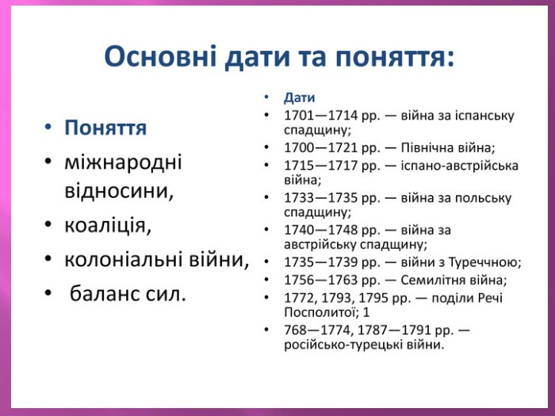
Характерні ознаки міжнародних відносин ХVІІІ ст.
- Характерною ознакою міжнародних відносин ХVІІІ ст. став пошук рівноваги та балансу сил;
- На зміну визначальному для долі Європи суперництву Бурбонів та Габсбургів приходить діалог «великих держав» - Франції, Англії, Пруссії, Австрії та Росії;
- При цьому монарх залишався втіленням своєї держави, тому часто династичні конфлікти перетворювалися на загальноєвропейські війни;
- Відтепер боротьба йшла не лише за європейські території, але й за величезні володіння в новому світі
Війни першої третини ХVІІІ ст.
- 1701 – 1714рр. – війна за іспанську спадщину;
- 1700 – 1721рр. – Північна війна;
- 1715 -1717рр. – іспано-австрійська війна
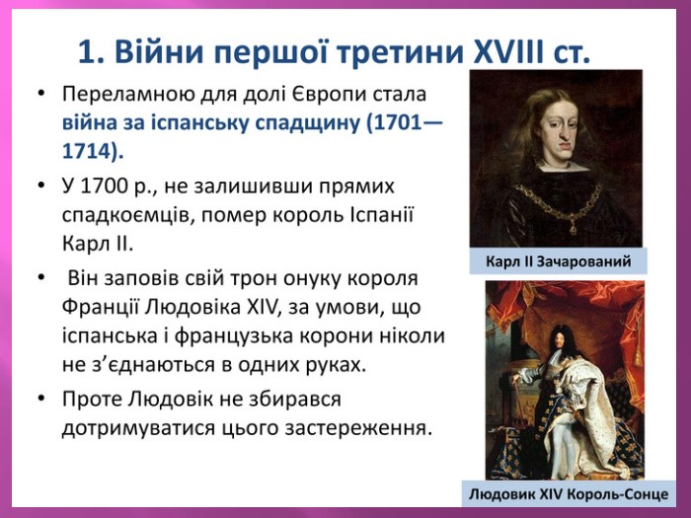
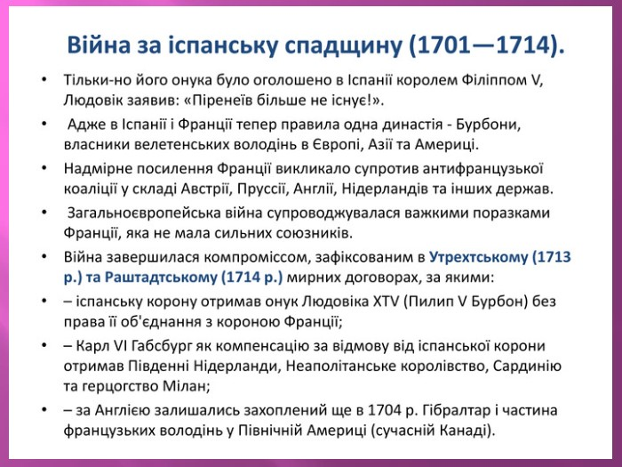
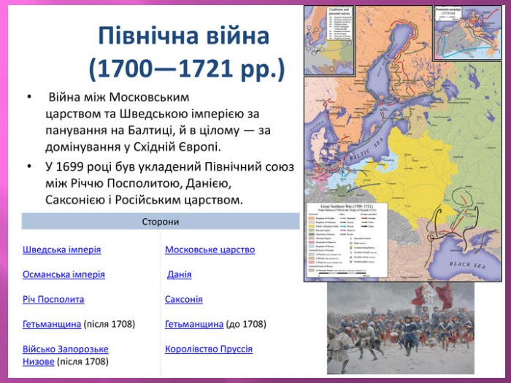
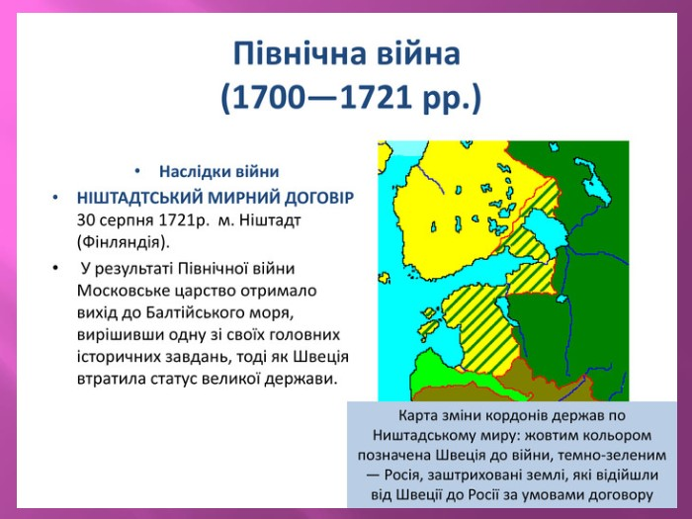
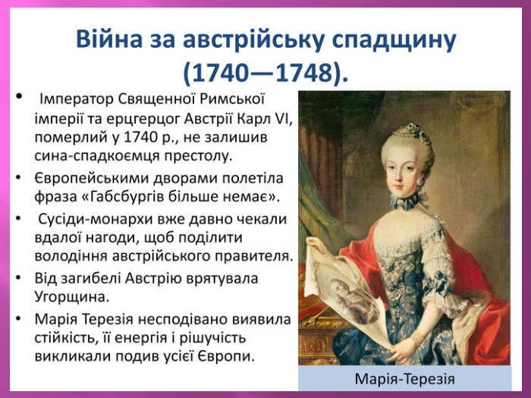

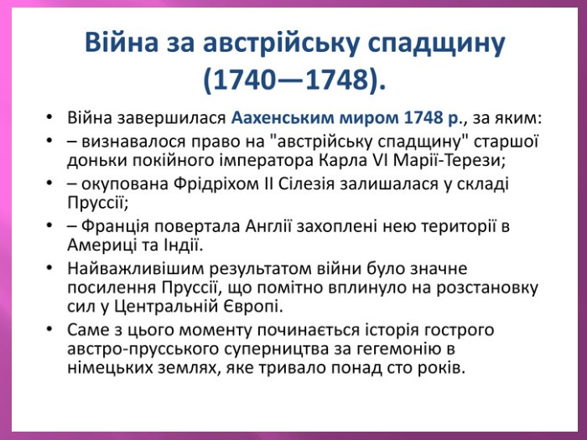
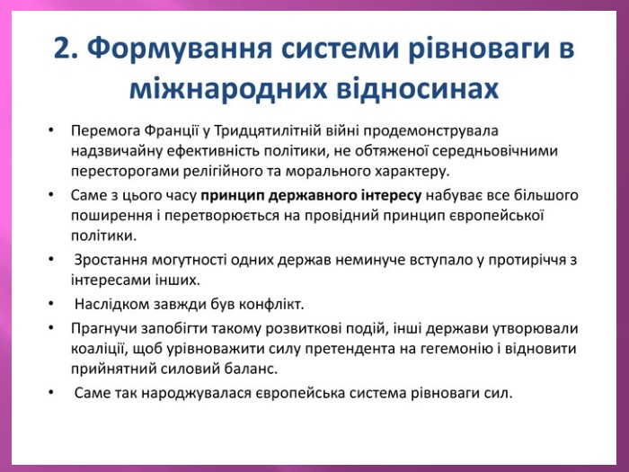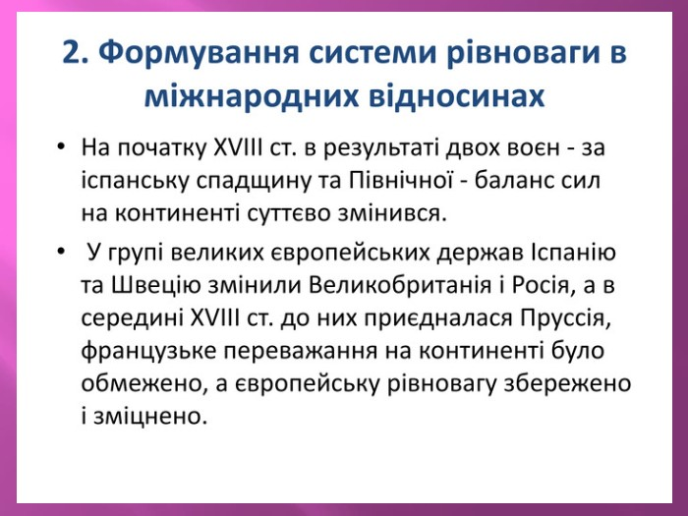

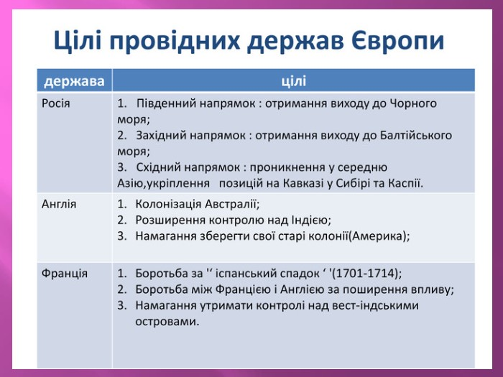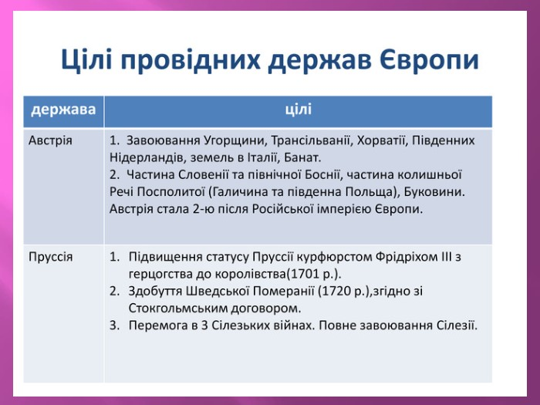

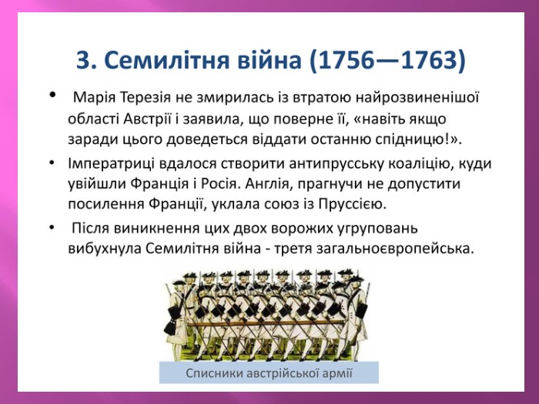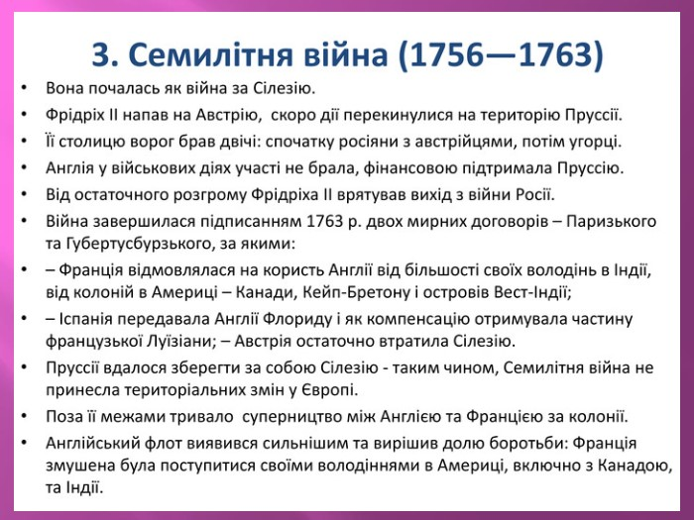

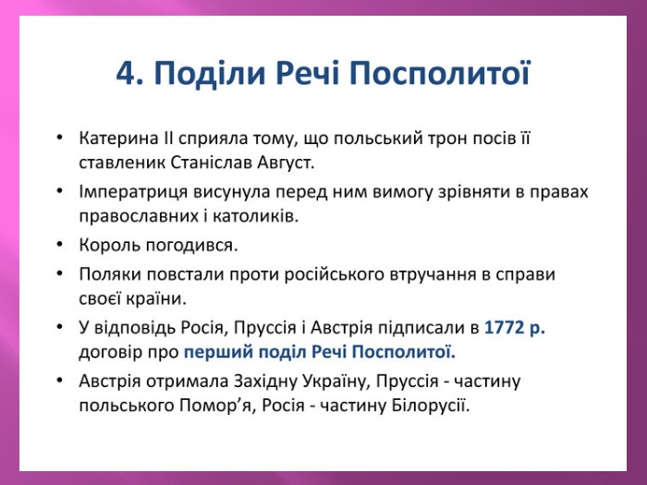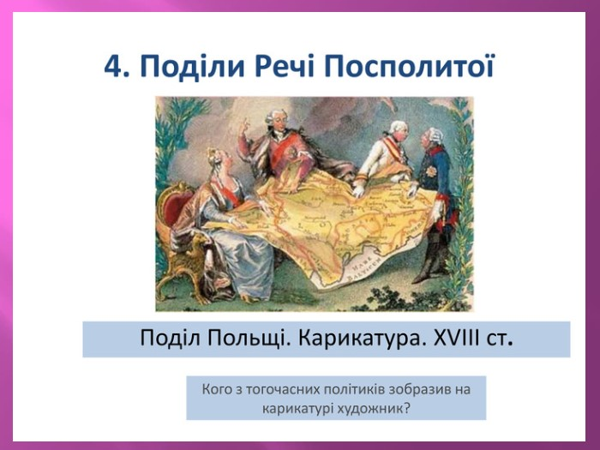
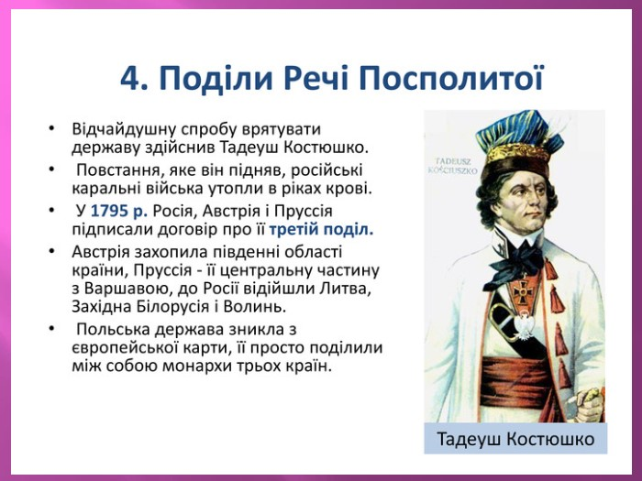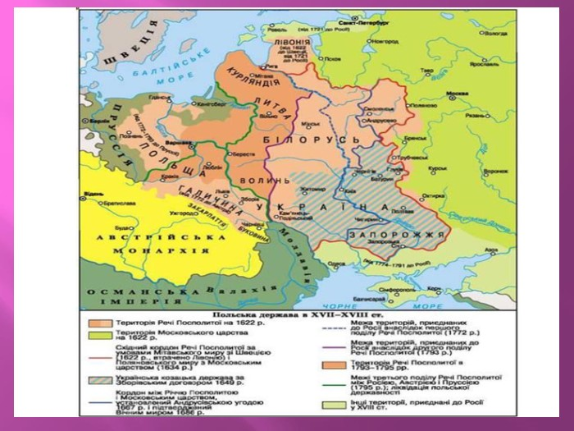

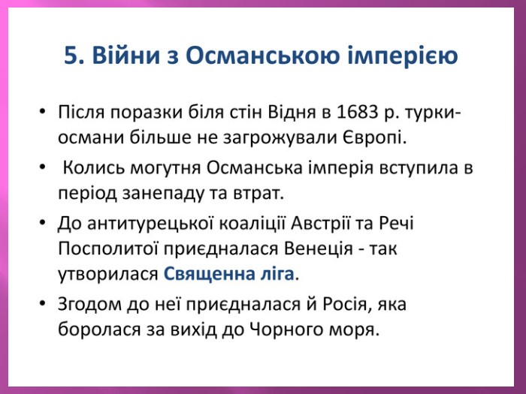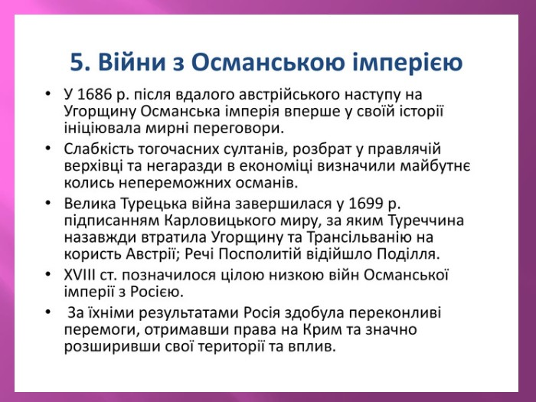
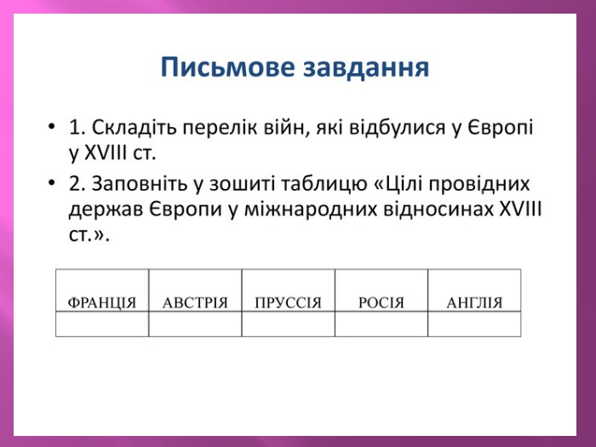

Для виконання завдання доцільно переглянути відео за посиланнями:
https://www.youtube.com/watch?v=yX6-U9kVf7o
https://www.youtube.com/watch?v=iSENrg7akPE

